Самоходные стреловые краны
1.Общие сведения
2. Гусеничные краны
3.Пневмоколёсные краны
4.Автомобильные краны
5. Краны трубоукладчики

Общие сведения
К самоходным кранам относиться большая группа кранов у них: высокая манёвренность, независимое энергоснабжение, разнообразное рабочее оборудование.
Самоходные краны подразделяются:
1 По типу ходового оборудования: на гусеничном ходу, на пневмоколесном ходу, на рельсоколёсном ходу.
2. По типу стрелы: с телескопической стрелой ( с 2,3,4,5 секциями), с прямой стрелой, с стрелой с гуськом ( для подъёма груза и монтажа на большую высоту), с башенно- стреловым оборудованием)
3. По конструкции стрелы: трубчатой конструкции, решётчатой конструкции.
4. По типу привода подъёма стрелы: с гидроприводом, с канатным приводом.
Большинство самоходных кранов выполняют работу позиционно, кроме кранов – трубоукладчиков. Самоходный стреловой кран состоит:
1.Ходовой части
2.Опорно поворотного устройства
3.Поворотной платформы
4.Стреловое оборудование
5.Силовой установки
6.Механизмы привода и системы управления
Основные параметры кранов: максимальная грузоподъёмность, вылет крюка, максимальная высота подъёма крюка.
Стреловые самоходные краны могут осуществлять следующие рабочие операции: подъем и опускание груза; изменение угла наклона стрелы при изменении вылета; поворот стрелы в плане на 360°; выдвижение телескопической стрелы с грузом; передвижение крана с грузом. Отдельные операции могут быть совмещены (например, подъем груза или стрелы с поворотом стрелы в
плане). Шасси кранов с пневмоколесным ходовым устройством оборудуют выносными опорами – аутригерами в виде поворотных (откидных) или выдвижных кронштейнов с опорными винтовыми или гидравлическими домкратами на концах. Аутригеры разгружают пневмоколеса, увеличивают опорную базу и устойчивость крана. Зависимость грузоподъемности и высоты подъема груза от вылета стрелы называется грузовой характеристикой крана и изображается графически в виде кривых, которые даются в паспортах кранов. Пользуясь графиками, можно определить грузоподъемность и высоту подъема крюка для любого вылета основной стрелы и сменного рабочего оборудования. В комплект стрелового оборудования входят стреловой полиспаст или
гидроцилиндры для изменения угла наклона стрелы и крюковая подвеска с грузовым полиспастом для подъема и опускания груза. Стреловое и башенно-стреловое оборудование вместе с главной грузовой, вспомогательной и стреловой лебедками, механизмом вращения поворотной части крана, узлами их привода и управления монтируют на поворотной платформе. Для уравновешивания крана во время работы на поворотной платформе
устанавливают противовес. Питание электродвигателей механизмов может осуществляться от внешней силовой сети переменного тока напряжением 380 В, частотой 50 Гц или от генераторной установки машины.
Гусеничные краны
Монтируют на базе специальных двухгусеничных шасси, обеспечивающих за счет большой
опорной поверхности гусениц высокие проходимость и устойчивость машин.
Такие краны имеют дизель-электрический привод и отличаются от пневмоколесных кранов конструкцией ходового устройства, способны работать без выносных опор, передвигаться с грузом и применяются на объектах с большими объемами строительно-монтажных и погрузочно-разгрузочных работ. Гусеничные краны имеют небольшие транспортные скорости (до 1,0 км/ч), поэтому их перевозят с объекта на объект обычно на тяжеловозных прицепах – трейлерах. Гусеничные краны своим ходом перемещаются только в пределах строительной площадки. Ходовое устройство кранов состоит из двух гусеничных многоопорных тележек балансирного типа, соединенных между собой поперечными балками, несущими жесткую ходовую раму. На ходовой раме смонтированы узлы привода ходового оборудования и унифицированное роликовое или шариковое опорно-поворотное устройство. Каждая гусеница ходового устройства имеет независимый электрический привод. Вращение ведущим звездочкам гусеничных тележек сообщается от индивидуальных электродвигателей через бортовые цилиндрические редукторы. Механизмы передвижения кранов имеют управляемые тормоза. Поворот всего крана производится за счет торможения одной из гусениц. К раме ходового оборудования крепится с помощью опорно-поворотного устройства рама поворотной части, на которой расположены дизель-электрический агрегат, портал, грузовые лебедки главного и вспомогательного подъемов, стреловая лебедка, механизм поворота, кабина машиниста с постом управления, электрооборудование и противовес. 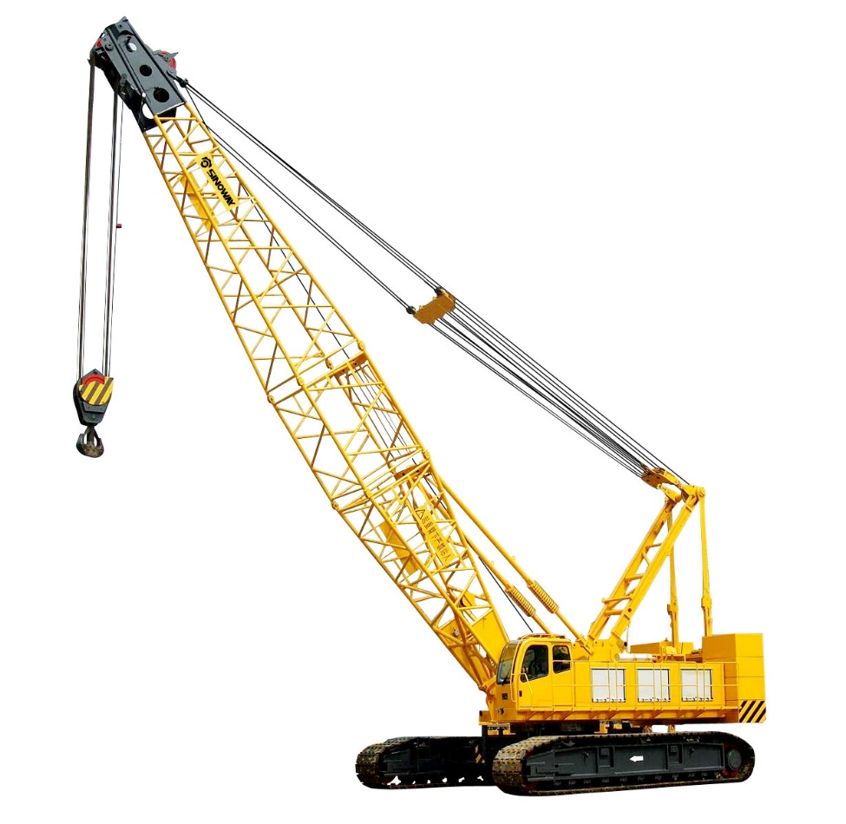 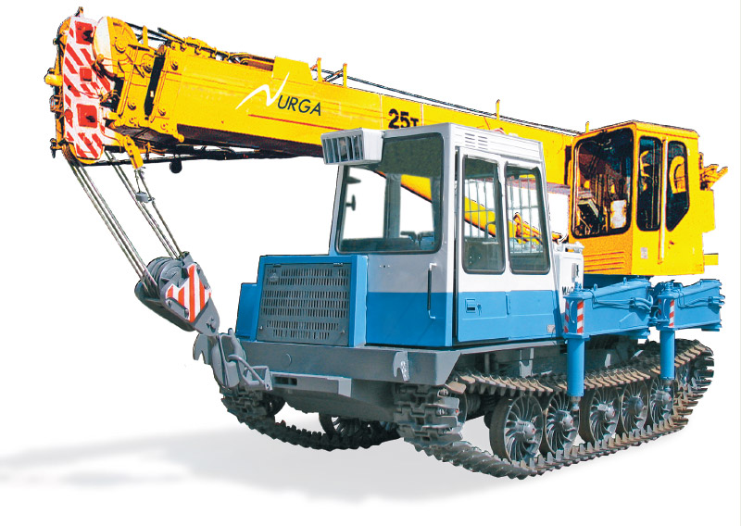

Пневмоколесные краны
Классификация
- По типу базы: с нормальной базой, короткобазовые.
- По количество осей колёс: двухосные и многоосные (до пяти)
Отечественные краны выпускают грузоподъёмностью 16- 100т Транспортная скорость передвижения до -70км/час оборудуются жесткими решетчатыми стрелами длиной до 15 м (основное оборудование), удлиненными прямыми стрелами длиной до 55 м, удлиненными стрелами с гуськами, башенно-стреловым оборудованием, состоящим из башни и маневровых гуськов.
Привод этих кранов – электрический питаемый от силовой установки, состоящий из дизеля и электрогенератора.
Для придания большей устойчивости пневмоколесные краны оборудуют дополнительными выносными опорами.
Без опор допускается работа при небольших грузах, вес которых не превышает 50%
Краны на специальном короткобазовом шасси выпускают 4...6-й размерных групп грузоподъемностью 16 т, 25 т и 40 т. Краны имеют аналогичную конструкцию и оборудованы телескопическими стрелами, выдвижение и втягивание которых можно осуществлять под нагрузкой. Крановое оборудование кранов на специальных автомобильных шасси и на короткобазовых шасси максимально унифицировано. Краны имеют два ведущих, независимо работающих и управляемых моста, что обеспечивает кранам высокую мобильность и
маневренность, повышенную проходимость и возможность работы в стесненных условиях. Оба моста всех шасси кранов взаимно унифицированы. 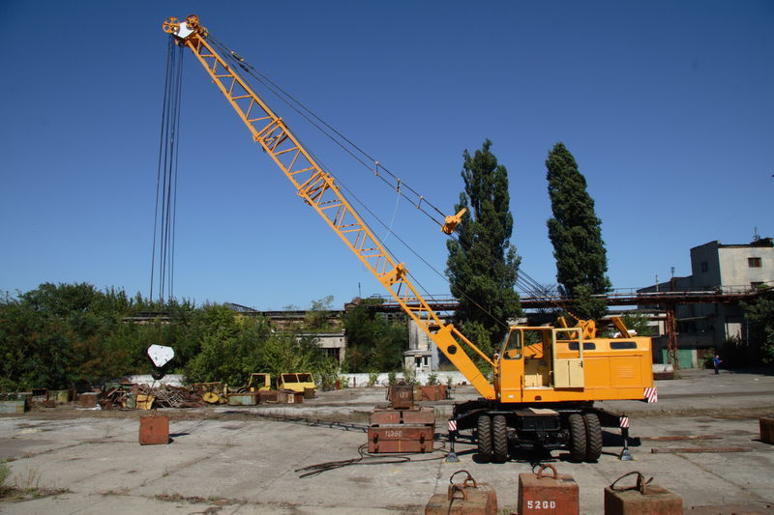 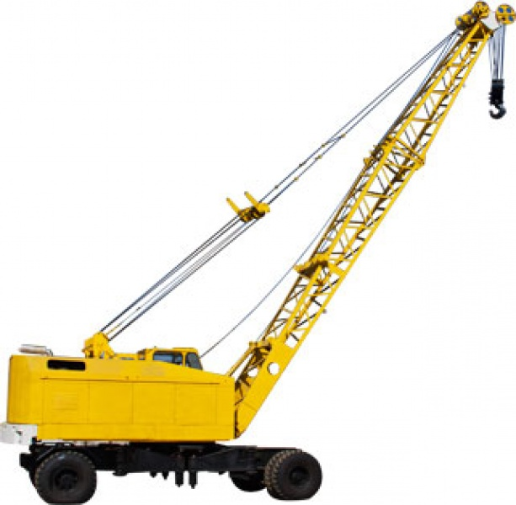 Краны на короткобазовом шасси используют на строительных объектах со средними объемами работ. Сменное рабочее оборудование кранов – удлинители стрел и неуправляемые гуськи.
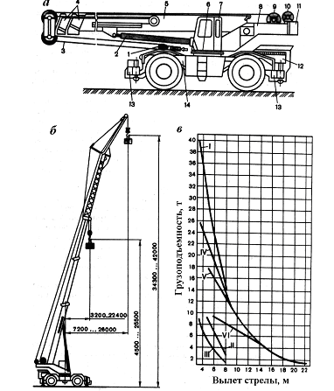
Рис. 4.51. Кран на короткобазовом шасси:
а – общий вид; б – кран в рабочем положении; в – графики грузоподъемности (главный подъем)
Короткобазовый кран 6-й размерной группы (рис. 4.51, а) состоит из шасси 14, поворотной части 8 и рабочего оборудования. На раме шасси установлены дизельный двигатель 12, выносные гидроуправляемые опоры 13 и опорноповоротное устройство 6 для соединения поворотной части с рамой шасси. Каждая выносная опора состоит из балки с гидродомкратом для подъема крана на
опорах и гидроцилиндра выдвижения опор. От дизеля шасси осуществляется привод гидромеханической трансмиссии ходового устройства и привод аксиально-поршневых насосов крановых механизмов. Поворотная часть состоит из поворотной рамы, на которой смонтированы: трехсекционная телескопическая стрела с основной 5 и двумя выдвижными секциями 4, грузовым полиспастом 3 и крюковой подвеской 1, кабина машиниста 7, главная 9 и вспомогательная 10
грузовые лебедки; гидроцилиндр 2 подъема-опускания стрелы и противовес 11. Ходовые устройства кранов имеют от двух до пяти (в зависимости от грузоподъемности) осей, каждая из которых оборудована двумя или четырьмя пневмоколесами. На ходовую раму через опорно-поворотное устройство опирается поворотная часть, на которой расположены дизель-генераторная установка, главная и вспомогательная грузовые лебедки, стреловая лебедка, механизм поворота, кабина машиниста с пультом управления и противовес. 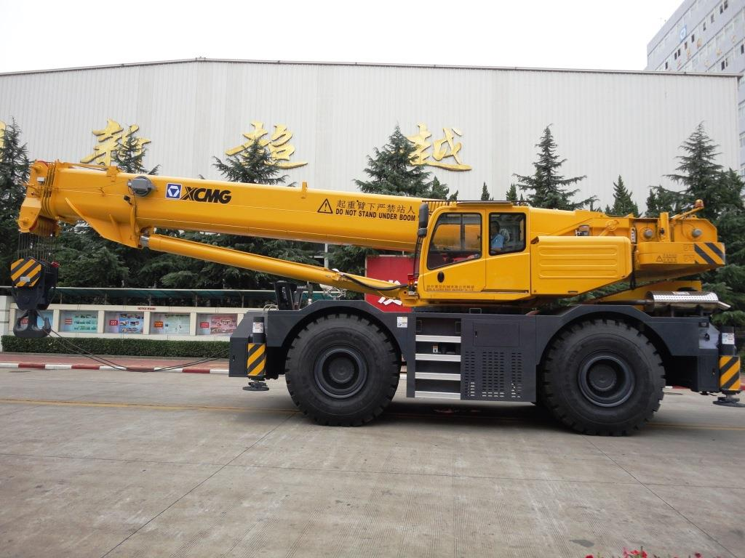
Автомобильные краны

Автомобильными кранами называют самоходные стреловые краны на базе двух или трёхосных серийно выпускаемых или усиленных шасси грузовых автомобилей.
В строительстве их применяют при проведении погрузо- разгрузочных работ и монтаже конструкций и оборудования небольшой массы и размеров, при строительстве небольших зданий и сооружений.
Автокраны обладают довольно большой грузоподъемностью (до 40 т), высокими транспортными скоростями передвижения (до 70...80 км/ч), хорошей маневренностью и мобильностью, поэтому их применение наиболее целесообразно при значительных расстояниях между объектами с небольшими объемами строительно-монтажных и погрузочно-разгрузочных работ. В настоящее время автомобильные краны составляют более 80% от общего парка стреловых самоходных кранов. При использовании на строительно-монтажных работах автокраны обычно оборудуют сменными удлиненными решетчатыми стрелами различных модификаций, удлиненными стрелами с гуськами и башенно-стреловым оборудованием. При оснащении специальным оборудованием (грейфером) автокраны применяют для перегрузки сыпучих и мелкокусковых материалов, экскавации легких грунтов, копания ям, очистки траншей и котлованов от обрушившегося грунта и снега. Каждый автокран оборудуют четырьмя выносными опорами, устанавливаемыми вручную или с помощью гидропривода. Автокраны могут перемещаться вместе с грузом со скоростью до 5 км/ч. При передвижении грузоподъемность автокранов снижается примерно в 3...5 раз. Основное силовое оборудование автокранов – двигатель автомобиля. Подвеска стрелового оборудования – гибкой (канатной) и жесткой. Каждый автокран состоит из базового автомобиля крановой модификации, на котором посредством роликового опорноповоротного устройства смонтирована поворотная платформа, несущая стреловое оборудование и крановые механизмы.
Дизель-электрические краны в которых питание индивидуальных трехфазных электродвигателей крановых механизмов электрическим током производится от синхронного генератора трехфазного тока , привод которого осуществляется от дизеля автомобиля через коробку передач , коробку отбора мощности и карданные валы. Электродвигатели приводят в действие исполнительные органы крановых механизмов через редукторы. Возможно питание приводных электродвигателей также от внешней сети трехфазного тока напряжением 380 В, частотой 50 Гц.
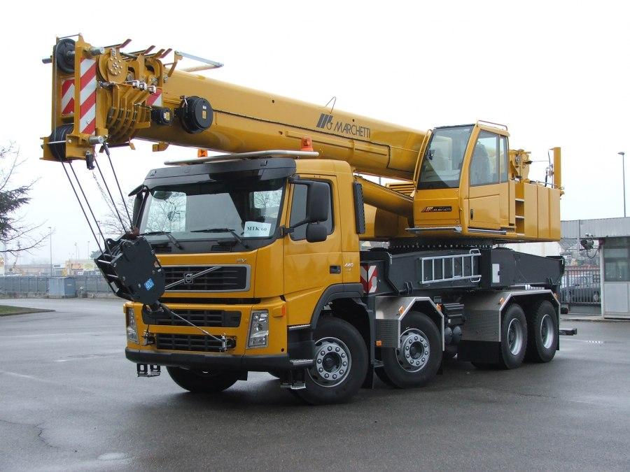
Краны на спецшасси автомобильного типа обеспечивают большую высоту подъёма крюка, имеют грузоподъёмность 25- 250т , отдельные зарубежные модели до 1000т.
Специальные многоосные шасси -3-8 осей Транспортная скорость этих кранов до 60км/час. Эти краны оборудуют телескопическими стрелами 3-5 секций которые раздвигаются и поднимаются гидроцилиндрами.
В качестве первичных двигателей используют дизели.
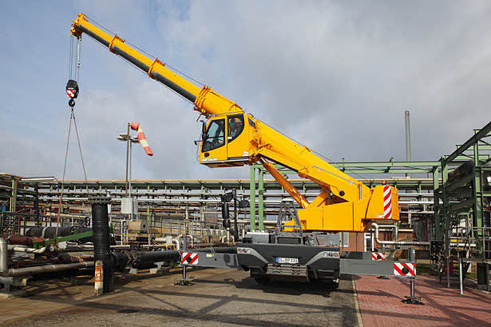
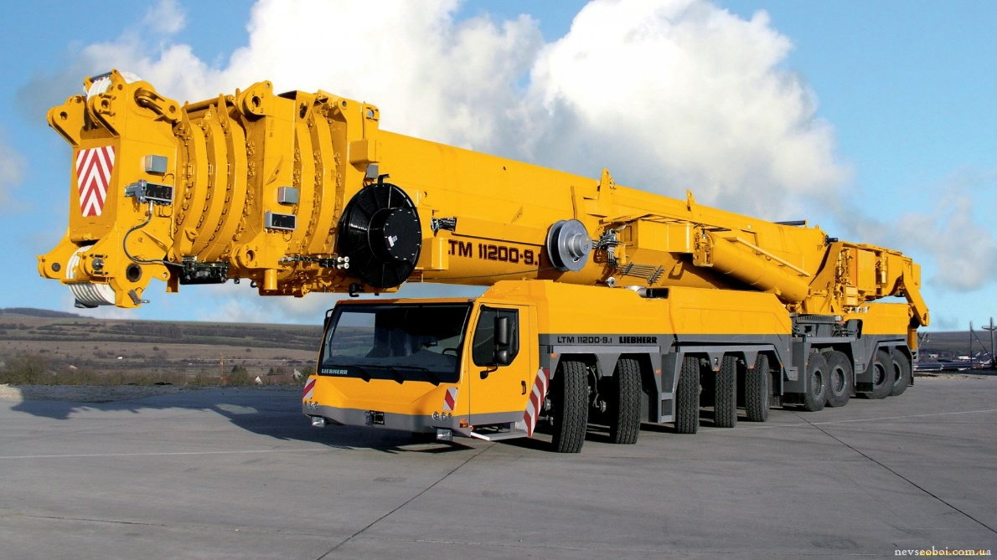
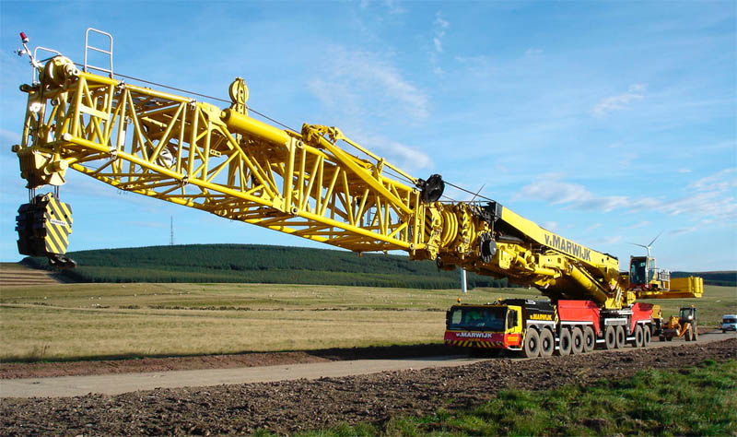
Краны трубоукладчики
Краны-трубоукладчики представляют собой специальные самоходные гусеничные и колесные машины – трактора с боковой стрелой, которые являются основными грузоподъемными средствами на строительстве трубопроводов. Они предназначены для укладки в траншею трубопроводов, для сопровождения очистных и изоляционных машин, поддержания трубопроводов при сварке, погрузки-разгрузки труб и плетей, а также для выполнения различных строительно-монтажных работ.
Основные рабочие движения трубоукладчика: подъем и опускание груза, передвижение крана вместе с грузом, изменение вылета стрелы с грузом. Кран-трубоукладчик состоит из базовой машины, навесного грузоподъемного оборудования, трансмиссии, системы управления и приборов безопасности. Основным силовым оборудованием кранов-трубоукладчиков служит дизельный двигатель базового тягача. Привод исполнительных механизмов кранов-трубоукладчиков может быть одномоторным (механическим) и многомоторным (гидравлическим), ходовое устройство – гусеничным и пневмоколесным. Грузоподъемное оборудование крана-трубоукладчика (рис. 4.53) монтируется на специальной раме (портале) 10 и включает грузовую неповоротную в плане стрелу 6, механизмы изменения вылета стрелы и подъема груза, контргруз 2 со стрелой и устройством 3 для его откидывания, узлы трансмиссии и
управления
. 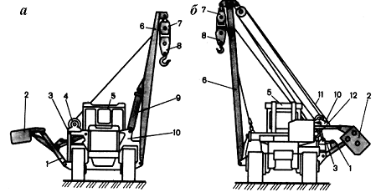
Рис. 4.53. Гусеничные краны-трубоукладчики
Стрела шарнирно крепится на двух кронштейнах гусеничной тележки или рамы с левой стороны по ходу движения базового трактора 5. Подъем и опускание (изменение вылета) стрелы с гибкой подвеской осуществляются стреловой лебедкой 12 через полиспаст 11, с жесткой подвеской – одним или двумя гидроцилиндрами двойного действия 9. К оголовку стрелы прикреплена подвесная обойма 7, которая совместно с крюковой подвеской 8 и грузовым канатом образует грузовой полиспаст. Способ подвески стрелы определяет конструкцию лебедки трубоукладчика. При гибкой подвеске стрелы лебедка имеет два барабана – стреловой и грузовой. Гидравлический привод механизма изменения вылета стрелы позволяет выполнять лебедки 4 однобарабанными, предназначенными только для подъема-опускания груза. Для увеличения грузовой устойчивости крана-трубоукладчика при работе с правой стороны машины располагается контргруз с изменяемым вылетом.
В последнее время начато производство кранов трубоукладчиков на базе одноковшовых экскаваторов на гусеничном ходу. 